Frombork, 22.03.2011r.

Pytania/uwagi do Inwestora:

Roboty sanitarne ( przedmiar - roboty ogólnobudowlane poz. 25-30 ):
- Brak podanych wysokości i rodzaju zasilania grzejników (boczne, dolne ).
- Brak rur przyłącznych oraz zaworów grzejnikowych i ewentualnie powrotnych do grzejników.
- Brak podejść do umywalki i urządzenia sanitarnego typu kompakt.
- Brak baterii umywalkowej.
- Brak zaworu do urządzenia sanitarnego typu kompakt.
- Brak rurociągów instalacji wodociągowej, c.o. i kanalizacji sanitarnej.
- W jakim celu umieszczono w przedmiarze przewód wentylacyjny o średnicy 630-1000mm ?

Roboty budowlane ( przedmiar - poz. 1, 4 ):
- Brak rysunków stolarki okiennej PCV oraz drzwi aluminiowych -proszę o uzupełnienie.
- Czy drzwi aluminiowe mają być ocieplane czy nie ?

Odpowiedzi:

Roboty sanitarne:
- Wszystkie grzejniki będą miały wysokość 60 cm, ponadto trzy zasilanie dolne, jeden boczne.
- Koszt i wykonanie leży po stronie zamawiającego (dot. pytań 2 – 6).
- W przedmiarze wystąpił błąd i należy zastosować przewód wentylacyjny o średnicy z przedziału 63 – 100 mm. Sposób montażu i przebieg zostały przedstawione na załączniku Aranżacja wnętrz.jpg przerywaną linią pomiędzy pomieszczeniami 1 a 4.

Roboty budowlane:
- Poniżej zamieszczone rysunki stolarki okiennej oraz drzwi.

UWAGA!
Podane zostały wymiary skrzydeł bez ościeżnic
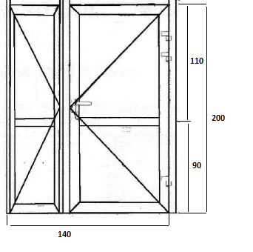

Drzwi wejściowe, aluminiowe, dwuskrzydłowe,
słupek ruchomy (R + R), wszystkie części przeszklone,
szyba w drzwiach obustronnie bezpieczna,
dwa zamki (w tym jeden typu GERDA),
samozamykacz, kolor biały – 1 szt.

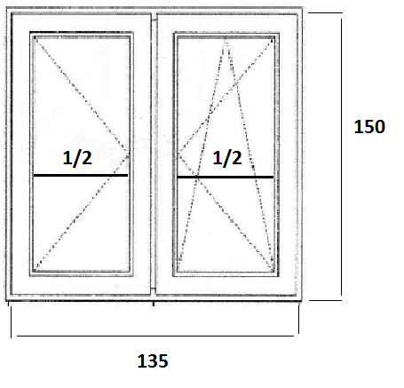

Okno 2 skrzydłowe, słupek stały (R + UR) – 1 szt.
Parapet wewnętrzny szer. ok. 25cm, kolor biały

- Drzwi aluminiowe mają być ocieplone

Z-ca Burmistrza
/-/ Zbigniew Kędziora

